ИНСТРУКЦИЯ ПО УЧАСТИЮ В ВЕБИНАРЕ

Рекомендуемые технические требования:
- Проводной интернет со скоростью канала не менее 10мбит/сек
- Стационарный компьютер или ноутбук с операционной системой Windows 7-10
- Веб-камера, микрофон и аудиоколонки
- Браузер Google Chrome последней версии
- Полностью закрыть программу «Skype» и аналогичные мессенджеры, которые используют камеру с микрофоном.
Отличающиеся параметры (подключение через мобильный интернет, мобильные устройства) могут сказываться на качестве связи.
Просьба подключаться к вебинару за 20-25 минут до начала мероприятия для устранения возможных технических неполадок.

Регистрация на вебинар и тестирование оборудования
1. Зайдите по ссылке вида https://events.webinar.ru/xxxxxx/zzzzzz, которая была вам направлена.
2. Нажмите зеленую кнопку "Зарегистрироваться" справа вверху.
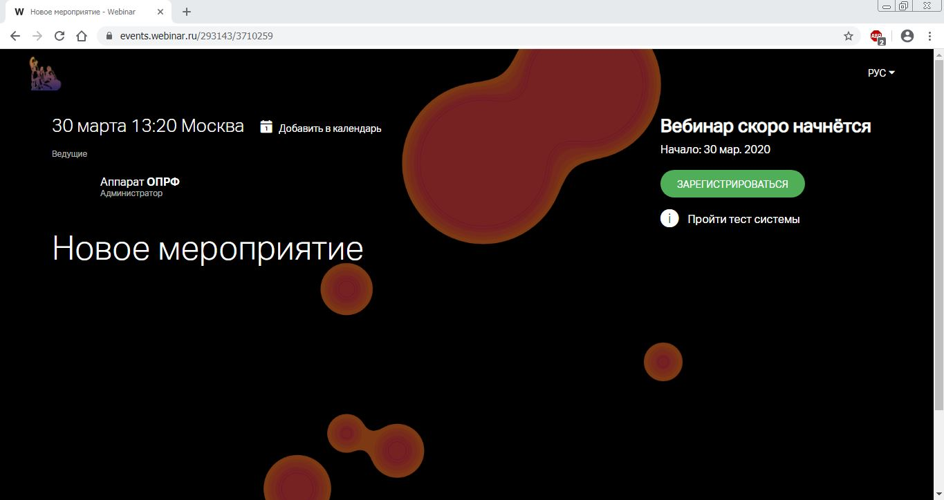

3. Заполните все поля во всплывающем окне и нажмите зеленую кнопку "Зарегистрироваться".
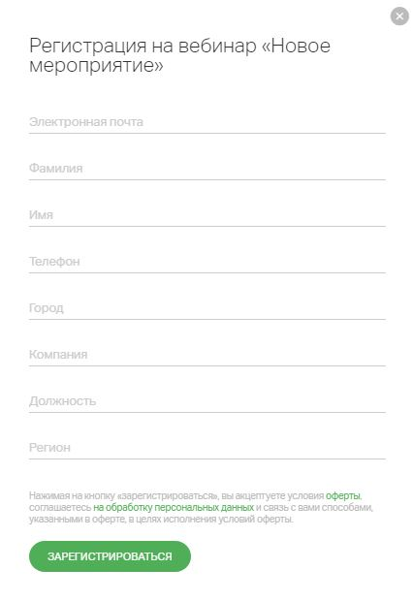
4. Появится окно об успешной регистрации и на почту будет выслана ссылка на подключение.
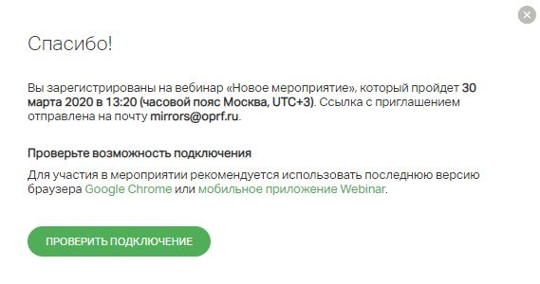
5. Также появится кнопка "Проверить подключение". Нажмите ее для выполнения проверки Вашего оборудования.
6. Нажмите кнопку "Проверить".
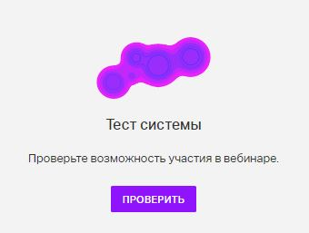

7. В конце проверки появится сообщение "Всё в порядке".
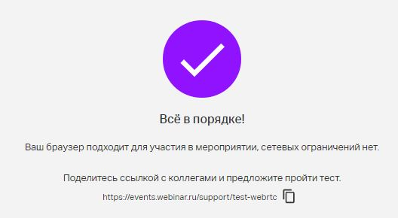

Если вам не пришла ссылка для подключения, проверьте папку "Спам"
в вашем почтовом ящике

Как подключиться к вебинару
1. Нажмите зеленую кнопку "Перейти к вебинару" в письме-уведомлении, направленном вам на почту.
2. В открывшейся странице нажмите зеленую кнопку "Подключиться".
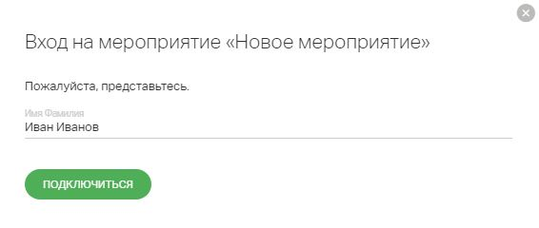
3. Вы вошли в вебинар.
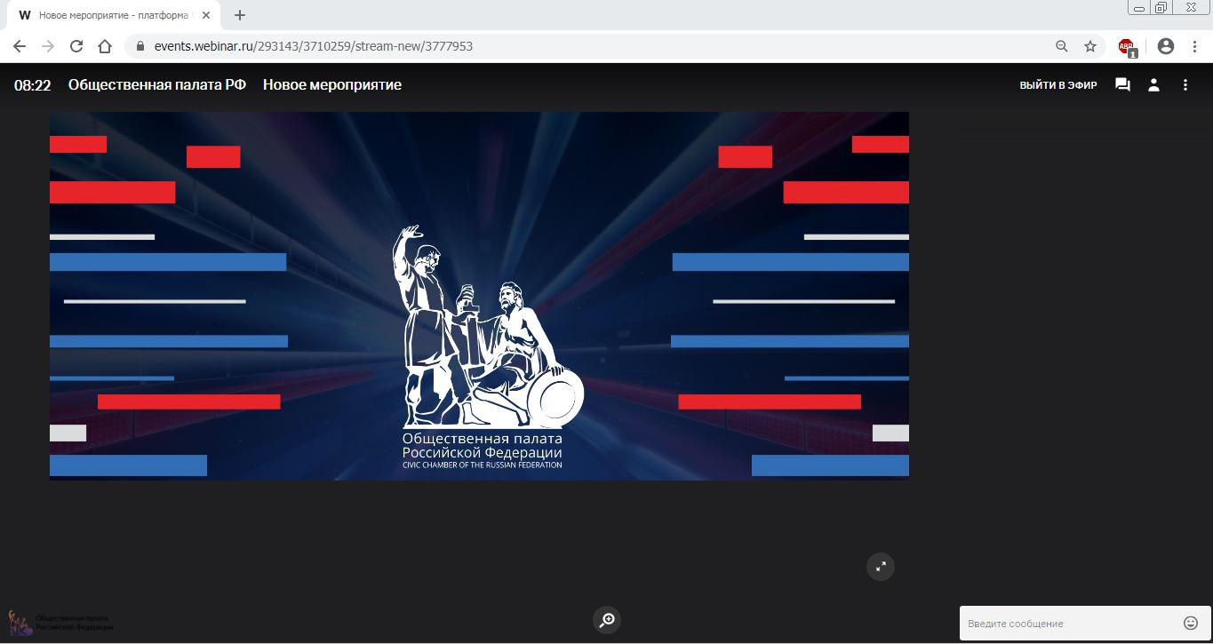

Как писать сообщения в вебинаре
Справа находится чат, в котором можно задавать вопросы и комментировать выступления участников. Поле для ввода сообщений находится внизу.

Как выступить в вебинаре
1. Нажмите кнопку "Выйти в эфир" справа вверху, если Вы хотите выступить онлайн.
2. В появившемся окне выберете свою web-камеру и микрофон, затем нажмите зеленую кнопку "Отправить запрос".
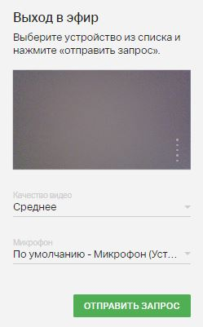
3. В случае появления уведомления в браузере на использование камеры и микрофона нажмите кнопку "Разрешить".
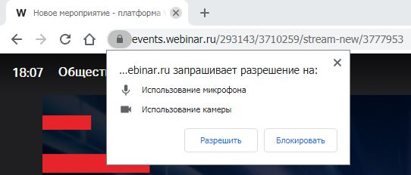
4. После одобрения запроса ведущим Вы можете выступать в вебинаре (Вас будут видеть и слышать все участники вебинара).
5. Во время выступления Вы можете выключать свою камеру или микрофон. Для этого наведите мышью на окно камеры и нажмите нужную иконку.
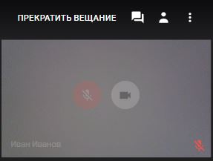
6. По окончании выступления необходимо нажать кнопку "Прекратить вещание".

Если вы случайно вышли из вебинара или прервалось соединение
Необходимо вновь нажать кнопку "Перейти к вебинару" в письме, направленном вам на почту.

Если вы хотите показать презентацию в вебинаре
1. Напишите модератору вебинара в чате о необходимости показать презентацию.
2. После предоставления вам прав ведущего справа наверху появится кнопка "Файлы", на которую необходимо нажать.
3. Далее нажмите кнопку "Добавить", выберите пункт "Загрузить с компьютера" и загрузите необходимый файл.
4. Для демонстрации файла необходимо дважды кликнуть на него, после чего он появится в главном окне.
5. Внизу главного окна есть кнопки для пролистывания презентации "Вперед" и "Назад".
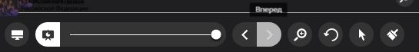

Если у вас нет стационарного компьютера или ноутбука
Вебинар доступен через мобильное устройство (смартфон или планшет).
Для этого необходимо скачать приложение «Webinar» из Google Play Market (для Android-устройств) или Apple Store (для iOS-устройств).

Использование мобильной связи и устройств – крайняя мера, когда нет возможности принять участие в вебинаре при рекомендуемых параметрах связи. При подключении с мобильного устройства рекомендуется использовать устойчивую связь беспроводного интернета Wi-Fi, а не каналы операторов сотовой связи.
Как выступить в вебинаре через приложение:
1. Нажмите среднюю иконку, чтобы отправить запрос на выход в эфир
2. Вторая иконка слева (с изображением камеры) – управление вашей камерой и микрофоном.
Когда они прозрачные – всё включено. Когда белые – выключено.
